«Пожар легче предупредить, чем потушить.»
Сегодня в дошкольных группах при МБОУ СОШ с.Большой Труёв,мы с ребятами группы «Улыбка» провели день пожарной безопасности. Тема очень нужная, актуальная и интересная для детей. Начинать формировать основы безопасного поведения нужно, начиная с раннего возраста. И пусть первое знакомство с темой безопасности проходит через игру и просмотр сказок и иллюстраций, но это несомненно важный момент в жизни малышей.
Ребята посмотрели обучающий мультфильм "Детям о пожарной безопасности", обсудили правила действий при пожаре, поиграли в игру - викторину " Что для чего".

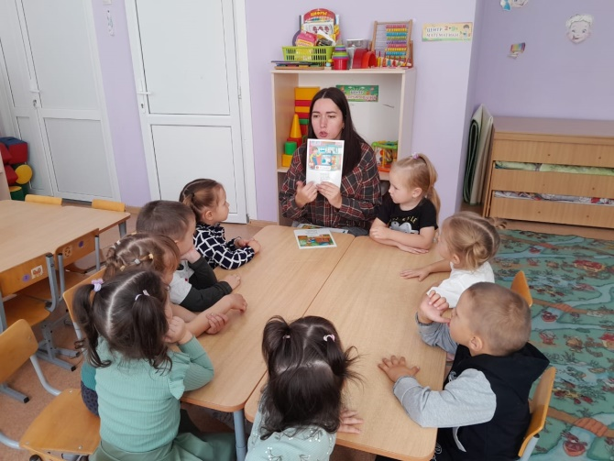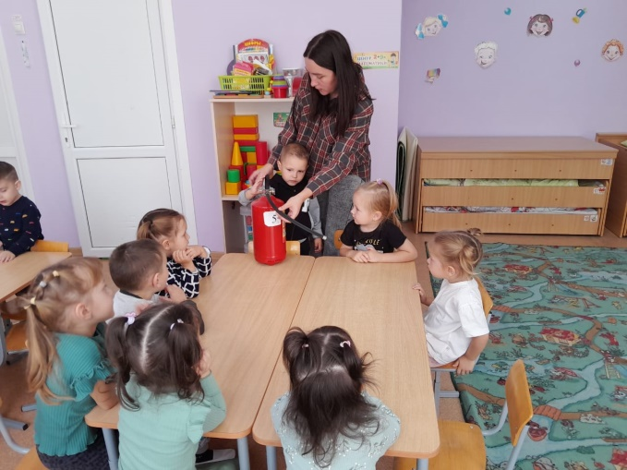
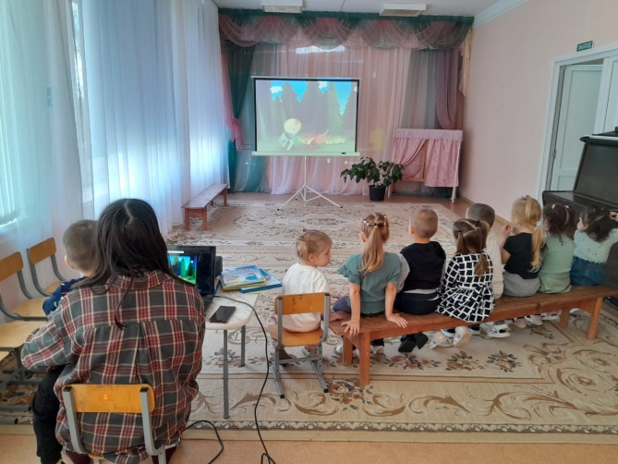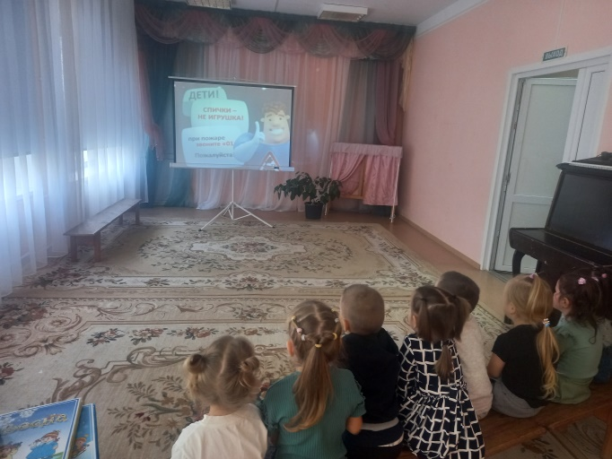
Воспитатель:Амирова В.М.

